Муниципальное дошкольное образовательное учреждение
«Детский сад № 160 Советского района Волгограда»

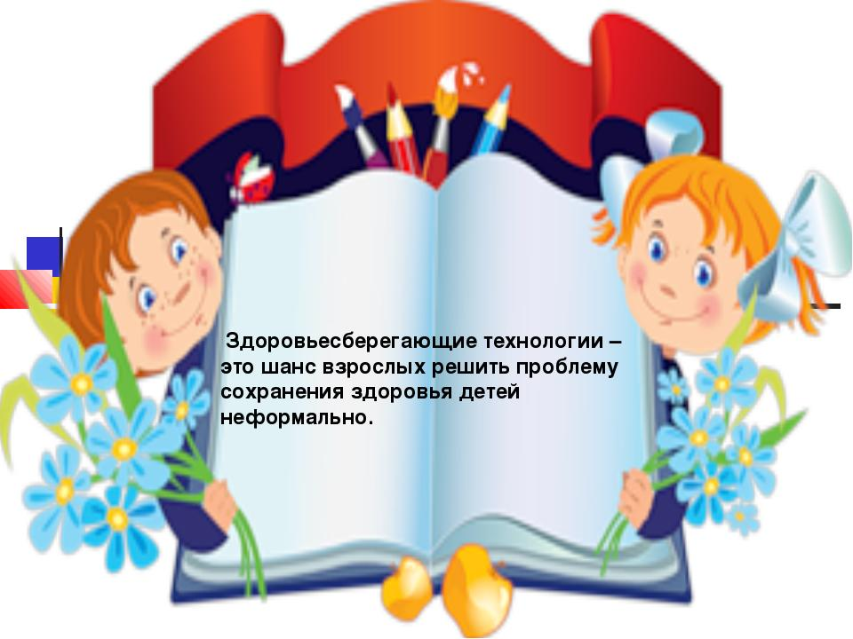

Здоровьесберегающие технологии в образовательном процессе ДОУ в условиях ФГОС

воспитатель первой квалификационной
категории Кундрюкова Н.А.

г. Волгоград - 2017
Здоровьесберегающие технологии в образовательном процессе ДОУ в условиях ФГОС
Целью здоровьесберегающих технологий является обеспечение ребёнку возможности сохранения здоровья, формирование необходимых знаний, умений, навыков по здоровому образу жизни.
В современных условиях развитие человека невозможно без построения системы формирования его здоровья. Выбор здоровьесберегающих педагогических технологий зависит:
1. От типа дошкольного учреждения.
2. От продолжительности пребывания в нём детей.
3. От программы, по которой работают педагоги.
4. Конкретных условий ДОУ.
5. Профессиональной компетентности педагога.
6. Показателей здоровья детей.
Сегодня в нашем дошкольном учреждении уделяется большое внимание здоровьесберегающим технологиям, которые направлены на решение самой главной задачи дошкольного образования – сохранить, поддержать и обогатить здоровье детей.
Здоровьесберегающая деятельность в нашем детском саду осуществляется в следующих формах:
1. Физкультурно-оздоровительная технология.
2. Технологии валеологического просвещения родителей.
3. Здоровьесберегающие образовательные технологии.
Физкультурно-оздоровительная технология
Физкультурно-оздоровительная деятельность направлена на физическое развитие и укрепление здоровья ребенка.
Эта деятельность осуществляется на занятиях по физическому воспитанию, а также - в виде различных гимнастик (Утренняя гимнастика, гимнастика после дневного сна, физкультминуток, динамических пауз и пр.
Зрительная гимнастика для глаз (наблюдение) «Пчёлка»
Где пчёлка летает над цветочной полянкой и собирает пыльцу, а после трудного дня возвращается дамой в улей с полным ведёрком мёда.
На 8 – слайде пчёлка мерцает (дети моргают глазками, пчёлка исчезает
(дети закрываю глаза). Слайды идут автоматически.
Гимнастика для глаз имеет многоцелевое назначение: она обеспечивает улучшение кровоснабжения тканей глаза, повышает эластичность и тонус глазных мышц и глазодвигательных нервов, укрепляет мышцы век, снимает переутомление зрительного аппарата, развивает способность к концентрации взгляда на ближних объектах, повышает способность зрительного восприятия и оценки объектов окружающего пространства, корректирует функциональные дефекты зрения.
“Весёлая неделька” гимнастика для глаз
— Всю неделю по — порядку,
Глазки делают зарядку.
— В понедельник, как проснутся,
Глазки солнцу улыбнутся,
Вниз посмотрят на траву
И обратно в высоту.
Поднять глаза вверх; опустить их книзу, голова неподвижна; (снимает глазное напряжение).
- Во вторник часики глаза,
Водят взгляд туда – сюда,
Ходят влево, ходят вправо
Не устанут никогда.
Повернуть глаза в правую сторону, а затем в левую, голова неподвижна; (снимает глазное напряжение).
— В среду в жмурки мы играем,
Крепко глазки закрываем.
Раз, два, три, четыре, пять,
Будем глазки открывать.
Жмуримся и открываем
Так игру мы продолжаем.
Плотно закрыть глаза, досчитать да пяти и широко открыть глазки; (упражнение для снятия глазного напряжения)
— По четвергам мы смотрим вдаль,
На это времени не жаль,
Что вблизи и что вдали
Глазки рассмотреть должны.
Смотреть прямо перед собой, поставить палец на расстояние 25-30 см. от глаз, перевести взор на кончик пальца и смотреть на него, опустить руку. (Укрепляет мышцы глаз и совершенствует их координации)
— В пятницу мы не зевали
Глаза по кругу побежали.
Остановка, и опять
В другую сторону бежать.
Поднять глаза вверх, вправо, вниз, влево и вверх; и обратно: влево, вниз, вправо и снова вверх; (совершенствует сложные движения глаз)
- Хоть в субботу выходной,
Мы не ленимся с тобой.
Ищем взглядом уголки,
Чтобы бегали зрачки.
Посмотреть взглядом в верхний правый угол, затем нижний левый; перевести взгляд в верхний левый угол и нижний правый (совершенствует сложные движения глаз)
— В воскресенье будем спать,
А потом пойдём гулять,
Технологии валеологического просвещения родителей.
В целях сотрудничества с родителями по формированию здорового образа жизни у детей нами разработана система мероприятий, к которым относятся: родительские собрания, консультации ("Быть в движении- значит быть здоровым!", конкурсы, спортивные праздники («Зимние Олимпийские игры и т. д., праздники здоровья (Здоровье в порядке- спасибо зарядке», беседы. (Вкусно и полезно)
Здоровьесберегающие образовательные технологии.
Проводим занятия и бесед с дошкольниками о необходимости соблюдения режима дня, о важности гигиенической и двигательной культуры, о здоровье и средствах его укрепления, о функционировании организма и правилах заботы о нем, дети приобретают навыки культуры и здорового образа жизни, знания правил безопасного поведения и разумных действий в непредвиденных ситуациях (
.Цикл бесед:
1. «Пожар»
2. «Опасности на улице и во дворе»
3. «Опасные ситуации на улице и во дворе»
Цель. Знать правила поведения в различных чрезвычайных ситуациях. Воспитывать чуткость, сострадание, взаимопомощь, внимательность, осторожность. Формировать общественное сознание гражданской позиции об опасностях дома, на дороге, в детском парке и около дома.
В практику работы нашего ДОУ внедряется оздоровительная работа по физическому развитию и здоровью дошкольников, реализуется «Тропа здоровья» по профилактике и коррекции плоскостопия, улучшении координации движения, повышение сопротивляемости инфекционным заболеваниям.»
В ДОУ развиваются формы дополнительного образования детей в области физического развития дошкольников.
Так же нами реализуются разнообразные формы и методы оздоровления воспитанников, осуществляется оздоровительно-профилактическая работа (ходьба босиком, точечный массаж Этот точечный массаж проводится после сна, точнее после гимнастики пробуждения. Дети садятся в кроватках, скрестив ножки.
Текст сопровождается воздействовием указательного пальца, перпендикулярно к поверхности кожи и в указанной точке, согласно текста, лёгким надавливанием, при котором используется тяжесть пальца, поглаживание. Движение пальца - по часовой стрелке, оно всегда должно быть безостановочным.
1. Грудку мы слегка надавим,
Шейку гладить мы начнём,
Головку низко мы наклоним,
Сзади косточку найдём (массажируется выпуклая косточка шейного позвонка)
Дети делают с удовольствием. Текст и движения заучиваются легко, в процессе массажа.
витаминотерапии, физические упражнения после сна
УПРАЖНЕНИЯ ДЛЯ ГИМНАСТИКИ ПОСЛЕ ДНЕВНОГО СНА
Добрый день! Скорей проснись! Солнцу шире улыбнись!
Такими словами приветствуем мы, воспитатели, просыпающихся детей. Подготовить организм ребенка к двигательной активности после сна, осуществляя плавный, естественный переход от состояния покоя к бодрствованию помогает зарядка в постели. Она создает положительный эмоциональный настрой, дает оздоровительно-закаливающей эффект.
ПОТЯГИВАНИЕ
Исходное положение: лежа на спине, ноги вместе, руки вдоль туловища. Потянутся, вытягивая позвоночник.
Тихо-тихо колокольчик позвени,
Всех мальчишек и девчонок разбуди.
Все проснулись, потянулись
И друг другу улыбнулись.

День здоровья
Прием детей: Ребята, сегодня в нашем детском саду проходит «День здоровья». Здоровье — это когда человек сильный, крепкий, никогда не болеет. Но для этого он должен заниматься спортом, закаляться, есть фрукты, овощи.
В течение дня нами использовались разнообразные формы и методы работы.
Так с самого утра в гости к детям пришёл доктор Пилюлькин, который их встречал, беседовал с дошкольниками и их родителями о формировании здорового образа жизни, делал с ними утреннюю гимнастику «Путешествие в Спортландию», которая позволяет организованно начать день в детском саду, способствует чёткому выполнению режима дня.
Затем культурно-гигиенические навыки (умывание, приём пищи)
Обширное умывание.
1. Намочить правую ладошку, провести от кончиков пальцев до локтя левой руки, сказать: «Раз». То же, левой рукой.
2. Намочить обе ладошки, провести от плеча к подбородку.
Намочить обе ладошки, умыть лицо, ополоснуть руки, вытереть
Завтрак.
Каша не надоедает,
Каша силу прибавляет.
Обращать внимание на правильную осанку детей за столом
Игра малой подвижности «Зайка беленький сидит»
Дети выполняют движения в соответствии с текстом.
Зайка беленький сидит (Присаживаются в полуприседе)
И ушами шевелит (Покачивают головой, держа вытянутые ладони
Вот так, вот так! или указательные пальцы, прижатые к ушам.)
Он ушами шевелит.
Зайке холодно стоять,
Надо зайке поскакать. (Прыжки на двух ногах на месте)
Скок, скок, скок-скок!
Надо зайке поскакать
Также были проведены с детьми беседы о формировании навыков охраны личного здоровья и бережного отношения к здоровью окружающих

Труд.
«Поможем дворнику расчистить дорожки»
Воспитывать у детей желание принимать посильное участие в трудовой деятельности. Развивать выносливость
В о время проведения режимных моментах используем потешки,скороговорки
Раздевание.
Надо вещи прибирать,
Не придется их искать.
Умывание.
Буль-буль, журчит водица,
Все ребята любят мыться.
Ты журчи, журчи водица,
Помоги ты нам умыться.
Обед.
Час обеда подошел,
Сядем детки все за стол.
Правильно держите ложку,
Набирайте понемножку.
Обращать внимание на умение детей правильно держать ложку.
Укладывание на сон.
Сон на цыпочках приходит
И на цыпочках уходит.
У кого закрыты глазки,
Сон тому расскажет сказки.
После сна. Гимнастика, закаливание.
Пробуждение в постели.
Глазки открываются
Реснички поднимаются
Дети просыпаются
Друг другу улыбаются
Гимнастика в постели
Малыши, малыши, дружные ребятки
Малыши, малыши делают зарядку
Руки вверх они подняли, потянулись
Улыбнулись и еще раз потянулись.
Раз, два, раз, два – ноги поднимаем
Поднимаем, опускаем,
Поднимаем, опускаем.
Потихоньку мы встаем
Закаляться мы идем.
Малыши, малыши дружные ребятки
Малыши, малыши сделаем зарядку.
Дыхательная гимнастика (выполняется на ковре)
«Часики»
И. п. Размахивая руками вперед-назад, говорить «Тик-так».
«Насос»
И. п. Руки вдоль туловища, вдох – наклон в сторону, выдох в другую «С-с-с»
«Подуем»
Подуем на плечо,
Подуем на другое.
Нас солнце горячо
Пекло дневной порою
Подуем на живот,
Как трубкой станет рот,
А теперь на облака
И остановимся пока.
Полдник.
Кто пьет молоко –
Будет прыгать высоко,
Будет бегать далеко.

Прогулка 2 в форме познавательного развлечения «Солнце, воздух и вода- наши верные друзья»
Дети, сегодня мы с вами говорим о том, что влияет на наше здоровье и как его укрепить.
"НЕДЕЛЯ ЗДОРОВЬЯ"
формирование гигиенических навыков. Быть в движении значит быть здоровым.»
В нашей группе оборудован физкультурный уголок оснащённый спортивным инвентарём необходимым для реализации программы, позволяющий детям реализовывать потребность в движении. (прыгалки, мячи, обручи, ребристая дорожка.)
Для эффективности закаливания сотрудниками доу обеспечивается:
а) организация теплового и воздушного режима в помещении («температурная» гигиена) ;
б)Рациональная, по сезонная одежда детей;….
в)Соблюдение режима, длительность прогулок во все времена года;
г)Сон в хорошо проветренной спальне;
д)Гигиенические процедуры (умывание, обливание ног прохладной водой) ;
Хождение босиком в спальной группе и летом на прогулке, занятия босиком утренней гимнастикой и физкультурой. Главный смысл хождения босиком заключается в закаливании кожи стоп к влиянию пониженных температур, которое осуществляется, главным образом, действием низких температур пола, земли. Именно данное действие и является определяющим, если не единственным, в закаливании.
Методика контрастного воздушного закаливания, которая проводится в конце дневного сна попеременно в холодном и теплом помещениях., в холодном понижается за счёт интенсивного проветривания, летом вплоть до сквозняков.)
Одной из самых действенных закаливающих процедур в повседневной жизни является прогулка. Для того чтобы прогулка давала эффект, нами меняется последовательность видов деятельности детей, в зависимости от характера предыдущего занятия и погодных условий. Так, в холодное время года и после занятия, на котором дети сидели, прогулка начинается с пробежки, подвижной игры; в тёплое время года или после физкультурных и музыкальных занятий – с наблюдения, спокойных игр.
Подвижная игра занимает особое место в развитии ребёнка-дошкольника. Она способствует закреплению и совершенствованию двигательных навыков и умений, предоставляет возможность развивать познавательный интерес, формирует умение ориентироваться в окружающей действительности, что так важно для приобретения ребёнком жизненного опыта.
Утренняя гимнастика проводится ежедневно до завтрака, в течение 10–12 минут на воздухе летом или в помещении (в зависимости от погодных условий). В течение всей утренней гимнастики, проводимой в помещении, форточки остаются открытыми.
В перерывах между занятиями, особенно в старших группах детского сада, проводится двигательная разминка. Её цель – предотвратить развитие утомления у детей, снять эмоциональное напряжение в процессе занятий с умственной нагрузкой, что способствует более быстрому восприятию программного материала. Двигательная разминка позволяет активно отдохнуть после умственной нагрузки и вынужденной статической позы, способствует увеличению двигательной активности детей.
С целью предупреждения утомления на занятиях, связанных с длительным сидением в однообразной позе, требующих сосредоточенного внимания и поддержания умственной работоспособности детей на хорошем уровне, в детском саду проводятся физкультминутки. Физкультминутки повышают общий тонус, моторику, способствуют тренировке подвижности нервных процессов, развивают внимание и память, создают положительный эмоциональный настрой и снимают психоэмоциональное напряжение.
Наряду с различными оздоровительными мероприятиями в детском саду мы проводим и гимнастика после дневного сна, которая помогает улучшить настроение детей, поднять мышечный тонус, а также способствует профилактике нарушений осанки и стопы. В течение года используются различные варианты гимнастики.
Разминка в постели. Дети постепенно просыпаются под звуки приятной музыки и, лёжа в постели на спине поверх одеяла, выполняют 5-6 упражнений общеразвивающего воздействия. Упражнения выполняются из разных положений: лёжа на боку, на животе, сидя. После выполнения упражнений дети встают и выполняют в разном темпе несколько движений (ходьба на месте, ходьба по массажным коврикам, постепенно переходящая в бег).
Дыхательная гимнастика. От правильного дыхания во многом зависит здоровье человека, его физическая и умственная деятельность. Дыхательные упражнения увеличивают вентиляцию, лимфо - и кровообращение в легких, снижают спазм бронхов и бронхиол, улучшают их проходимость, способствуют выделению мокроты, тренируют умение произвольно управлять дыханием, формируют правильную биомеханику дыхания, осуществляют профилактику заболеваний и осложнений органов дыхания.
Точечный массаж – элементарный приём самопомощи своему организму. Упражнения точечного массажа учат детей сознательно заботиться о своём здоровье, прививают им уверенность в том, что они сами могут помочь себе улучшить своё самочувствие. Наряду с этим точечный массаж является профилактикой простудных заболеваний.
Во время проведения пальцевого массажа происходит раздражение рецепторов кожи, мышц, сухожилий, пальцев рук, импульсы от которых проходят одновременно в головной и спинной мозг, а оттуда уже поступает команда включиться в работу различным органам и структурам. Массаж повышает защитные свойства оболочек носоглотки, гортани, трахеи, бронхов и других органов. Под действием массажа организм начинает вырабатывать свои собственные лекарства (например, интерферон, которые очень часто намного эффективнее и безопаснее таблеток.
Оздоровительная работа в нашем саду усиленно проводится и в летний период и представляет собой комплекс мероприятий, направленных на восстановление функционального состояния детского организма.
Центральное место в этом комплексе занимает режим дня, который предусматривает максимальное пребывание детей на открытом воздухе, соответствующую возрасту продолжительность сна и других видов отдыха.
Таким образом, здоровьесберегающие технологии можно рассматривать как одну из самых перспективных систем 21 века и как совокупность методов и приемов организации обучения дошкольников, без ущерба для их здоровья.

